Урок №7

Дата | 20 мая среда 2020 г.

Ф.и.о обучающегося
Учебная дисциплина | УП.03 (учебная практика)
Профессия | 35.01.23 Хозяйка (ин) усадьбы
Преподаватель | Мировова Елена Леоновна
ПМ.03 Кулинарное приготовление пищи и контроль качества блюд
Раздел 4. | Приготовление блюд из рыбы
Тема урока | Приготовление блюд из рыбной котлетной массы.

Цель работы:
Сформировать у обучающихся навыки по организации рабочего места при приготовлении рыбных блюд, расчету сырья, экономному использованию электроэнергии, расходованию сырья, бережному отношению к оборудованию, соблюдению безопасных приемов труда.

МАТЕРИАЛЬНО-ТЕХНИЧЕСКОЕ ОСНАЩЕНИЕ
ИНВЕНТАРЬ, ПОСУДА, ИНСТРУМЕНТЫ
1.Кастрюли
2.Сотейники
3.Сковороды
4.Разделочные доски "СР"
5.Ножи поварской тройки "СР"
6.Терка
7.Лопатка
8.Мясорубка бытовая
ОБОРУДОВАНИЕ
1.Стол производственный
2.Ванна моечная
3.Холодильник бытовой
4.Весы настольные циферблатные
5.Плита электрическая

Котлетную массу приготавливают из мясистой рыбы, содержащих незначительное количество межмышечных костей: трески, сома, щуки, судака, налима, морского окуня, мойвы.

Блюда из котлетной массы подвергают тепловой обработки:
1.Жарят – котлеты, биточки, зразы, тельное (во фритюре).
2.Запекают – рулет.
3.Варят на пару – хлебцы.
4.Припускают – фрикадельки.
5.Тушат - тефтели.
П/ф сначала жарят 8-10 минут основным способом, а затем доводят до готовности в жарочном шкафу в течение 5 минут.

ПРИГОТОВЛЕНИЕ РЫБНОЙ КОТЛЕТНОЙ МАССЫ.
1.Филе рыбы и хлеб пшеничный н/н 1 сорта без корок (чтобы масса имела однородный цвет), предварительно, замоченный в воде или молоке пропускают через мясорубку.
2.Добавляют соль, перец, воду или молоко, перемешивают.
3.Выбивают вручную или с помощью фаршемешалок.
4.Формуют
5.Панируют

ПОСЛЕДОВАТЕЛЬНОСТЬ ВЫПОЛНЕНИЯ ТЕХНОЛОГИЧЕСКИХ ОПЕРАЦИЙ БЛЮД ИЗ РЫБНОЙ КОТЛЕТНОЙ МАССЫ

1.Тельное | Формуют с помощью влажной полотняной салфетки. Рыбной массе придаем форму лепешек толщиной в 1 см. На середину лепешек укладывают фарш: (отварные грибы+пассерованный лук+рубленные вареные яйца,  соль, перец) складывают лепешки вдвое, придают форму полумесяца. Смачивают во взбитых яйцах, панируют в сухарях, жарят во фритюре, вынимают шумовкой и перекладывают на дуршлаг, чтобы стек жир, затем ставят на 4-5 минут в жарочный шкаф до появления на поверхности мелких воздушных пузырьков.
2.Тефтели | Хлеб берут в меньшем количестве, филе рыбы и два раза пропускают через мясорубку вместе репчатым луком. Хлеб можно заменить рисом. Рис вводят в охлажденном виде в готовую котлетную массу. Формуют шарики 3-5 штук на порцию, панируют в муке, обжаривают, заливают соусом томатным или томатным с овощами или сметанный с томатом, тушат 10-15 минут.

ТРЕБОВАНИЯ К КАЧЕСТВУ

Внешний вид - сохранить форму, без трещин, поверхность покрыта поджаристой корочкой (жареных, запеченных).
Консистенция - однородная без кусочков, изделия сочные, рыхлые.
Цвет – от белого до серого.
Вкус – свойственный виду рыбы.

НЕДОПУСТИМЫЕ ДЕФЕКТЫ
1.Неправильная форма изделия.
2.Закатка панировки внутрь изделия.
3.Наличие посторонних запахов.
4.Привкус кислого хлеба.
5.Наличие подгоревших корочек.

Сервировка

1.Тельное
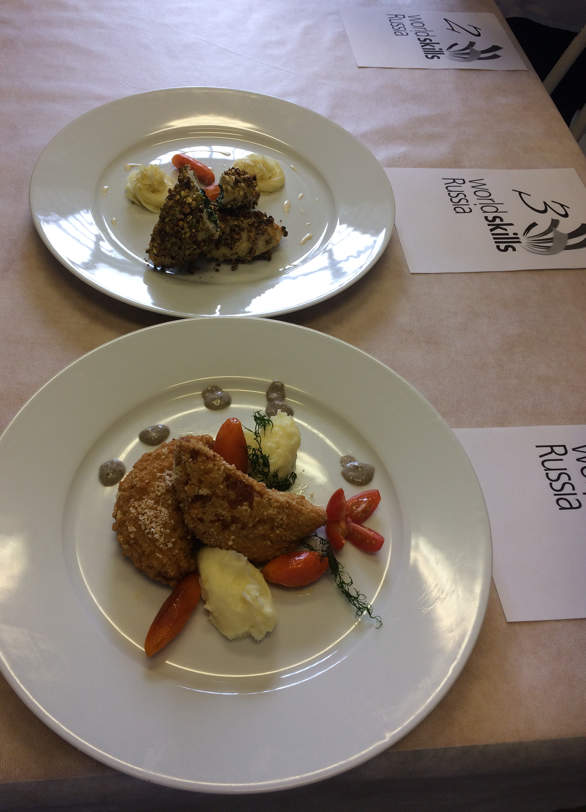

2.Тефтели рыбные

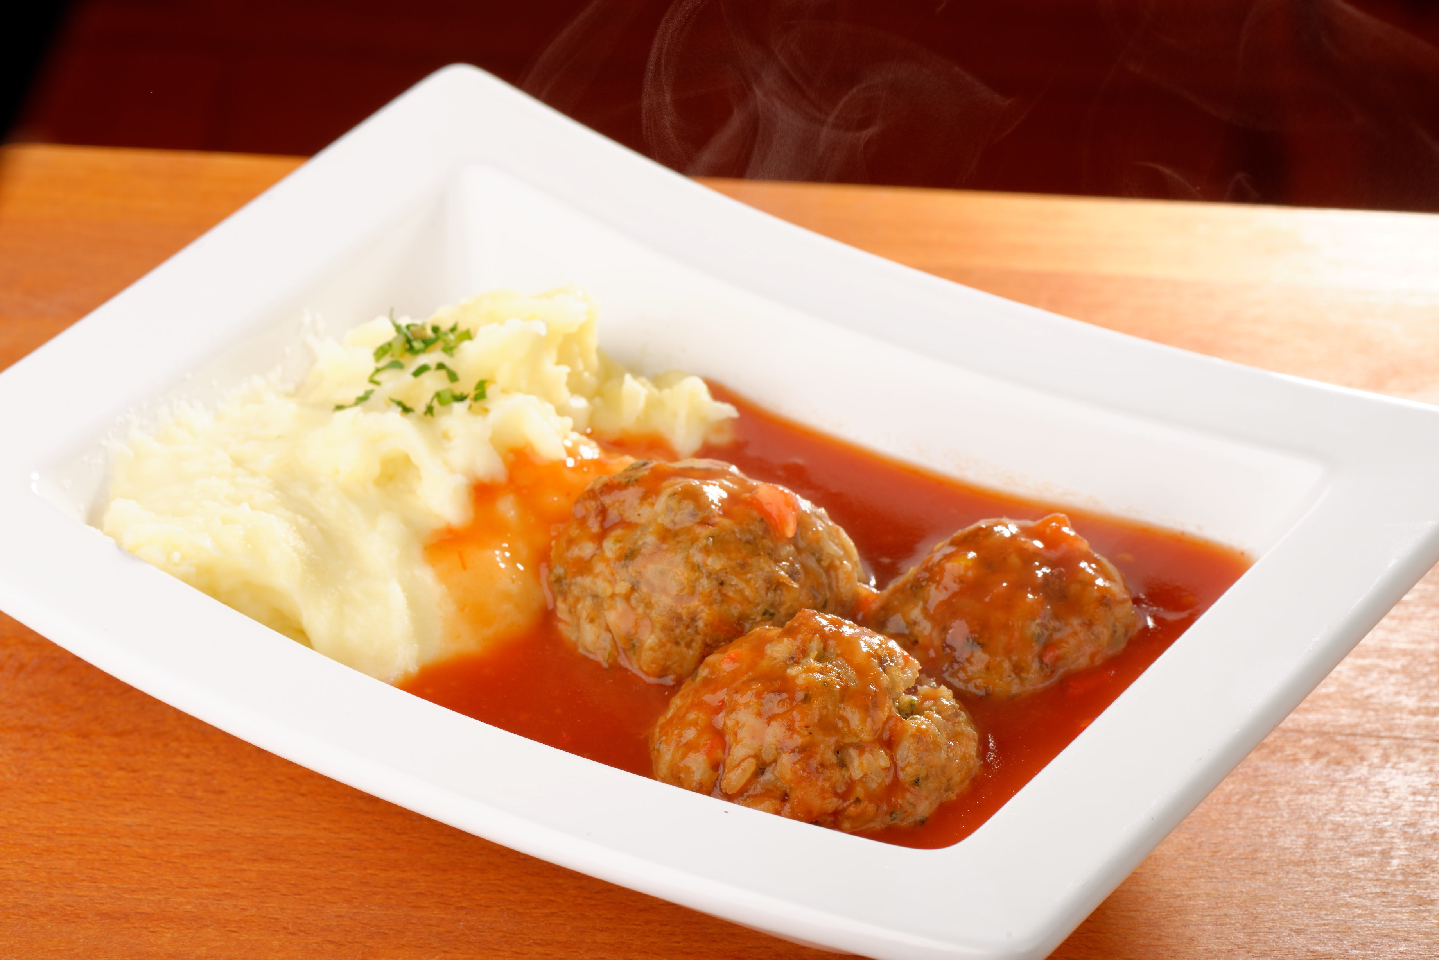

1.Сборник рецептур блюд и кулинарных изделий 1996 г.
2. ГИГИЕНИЧЕСКИЕ ТРЕБОВАНИЯ К СРОКАМ ГОДНОСТИ И УСЛОВИЯМ ХРАНЕНИЯ ПИЩЕВЫХ ПРОДУКТОВ

Санитарно-эпидемиологические правила и нормативы
СанПиН 2.3.2.1324-03

Домашнее задание:

приготовить на выбор 1 блюдо:
1.Тельное с картофельным пюре №331/II Сборник рецептур 1996 г.

или

2. Тефтели рыбные с картофельным пюре, с соусом томатным №331Сборник рецептур 1996 г.

УСЛОВИЯ И СРОКИ ХРАНЕНИЯ

На раздаче температура подачи не ниже 65 градусов, 2-3 часа.

45. Блюда из рыбной котлетной массы (котлеты, зразы, шницели, фрикадельки, пельмени), запеченные изделия, пироги | 24 | -2, +2 С

ФОТО ОТЧЕТ ВЫСЛАТЬ Девочки ни одного фото не получила

